INDICAÇÃO Nº 213/2014

Sugere ao Poder Executivo Municipal que proceda a revitalização da sinalização de solo no cruzamento da Rua Drº Gilberto Cola com a Rua Ouro Preto, no Parque Rochelle II.(Foto anexa).

Excelentíssimo Senhor Prefeito Municipal,

Nos termos do Art. 108 do Regimento Interno desta Casa de Leis, dirijo-me a Vossa Excelência para sugerir ao setor competente que, proceda a revitalização da sinalização de solo no cruzamento da Rua Drº Gilberto Cola com a Rua Ouro Preto, no Parque Rochelle II.

Justificativa:

Fomos procurados por vários munícipes solicitando essa providência, pois a sinalização de solo está muito apagada, causando riscos de acidentes.

Plenário “Dr. Tancredo Neves”, em 09 de janeiro de 2014.

José Luís Fornasari

“Joi Fornasari”

- Vereador / Vice Presidente –

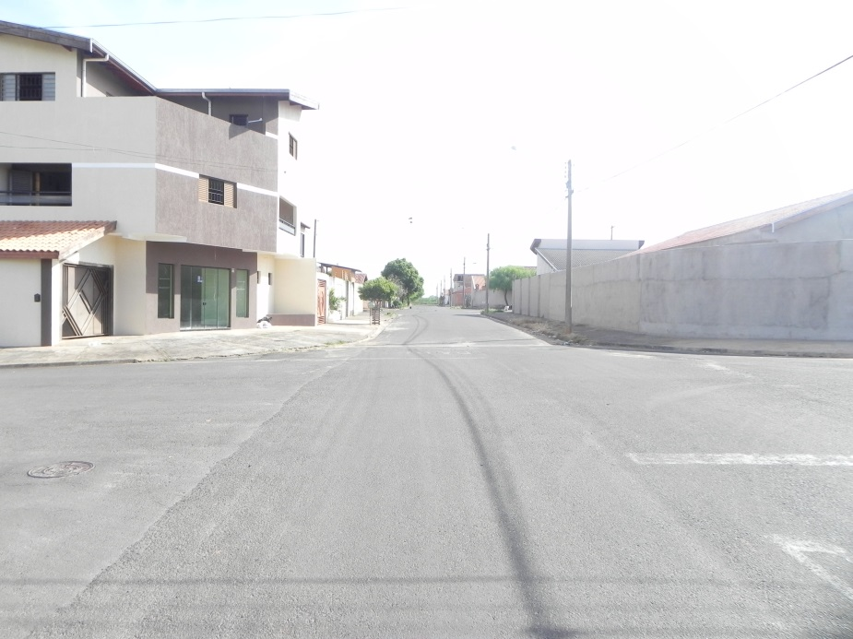

José Luís Fornasari
“Joi Fornasari”
- Vereador / Vice Presidente –

